Kapsel Spike

(Kapsoid)

**ANDOCKEN AN**

**DIE WIRTSZELLE**

doppel-

strängige

DNA

Virus-

protein

Wirtszelle

**EINDRINGEN IN**

**DIE WIRTSZELLE**

**REPLIKATION DER**

**VIRUS-DNA**

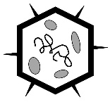

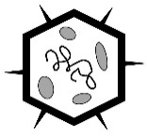





**ZUSAMMENFÜGEN UND**

**DER VIRUS-BAUTEILE FREISETZUNG**

**PROTEINBIO-**

**SYNTHESE**

**DER VIRUS-**

**PROTEINE**

